Magyar detektorral kutatják a Föld mélyének titkait
Egy magyar–japán–ománi kutatócsoport a kozmikus sugárzás részecskéivel, müonokkal "világította át" először a Föld kérge és köpenye közötti átmeneti zónát – nem fúrással, hanem egy olyan képalkotó technikával, amelyet eddig inkább vulkánok és bányák vizsgálatára használtak. Eredményeiket a Scientific Reports folyóirat közölte.
A földkéreg és a földköpeny határát Mohorovičić-diszkontinuitásnak, röviden Mohonak nevezik. Az óceánok alatt jellemzően 5–7, a kontinensek alatt 20–40 kilométer mélyen húzódik. A Moho régóta izgatja a kutatók fantáziáját, ugyanis az itt zajló folyamatok – a köpenyanyag megolvadása, a magma felfelé vándorlása, a kéreg újratermelődése – hajtják azokat a nagy léptékű energia- és anyagáramlásokat, amelyek meghatározzák a lemeztektonikát, a vulkáni működést, a geotermikus rendszereket és számos ásványkincs kialakulását. Vagyis a Moho jobb feltérképezése segíthet pontosabban megérteni a vulkánok működését vagy a földrengések kialakulását.
„A kéreg–köpeny átmeneti zóna belső szerkezetét rendkívül nehéz közvetlenül vizsgálni, mert a rendelkezésre álló módszerek vagy laboratóriumban elemzett kis kőzetmintákra támaszkodnak, vagy jóval nagyobb földtani térfogatok átlagos tulajdonságairól szolgáltatnak információt”, mondta Susumu Umino, a Kanazawa Egyetem professzora.
A problémát az jelenti, hogy a Mohot fúrással a mai napig nem sikerült elérni: a legmélyebb óceáni fúrások is csak a kéreg felső részéig jutottak el. Szerencsére a lemeztektonika néha maga végzi el a munkát helyettünk: amikor két lemez ütközik, előfordul, hogy egy darab óceáni litoszférát – kérget és az alatta lévő köpenyt egyben – a szárazföldre tolnak. Az így felszínre került kőzetegyüttest ofiolitnak nevezik. Az ománi Szamail-ofiolit a világ egyik legnagyobb és legjobb állapotban megmaradt ilyen képződménye, ezért kiváló terepi laboratórium a kéreg–köpeny átmenet tanulmányozásához.
A módszer: röntgenkép a hegyről
A HUN-REN Wigner Fizikai Kutatóközpont, a japán Kanazawa Egyetem, a Tokiói Egyetem, az AIST és a JAMSTEC kutatóintézetek, valamint az Ománi Energiaügyi és Ásványkincsek Minisztériumának kutatói k a müográfia nevű technikát alkalmazták, amely a kozmikus sugárzásnak a légkörben, mintegy 10–15 kilométeres magasságban keletkező másodlagos részecskéit, a müonokat használja fel képalkotásra. A müonok nagy energiájuk miatt több száz métert, akár kilométereket is képesek áthatolni a kőzeten, miközben elnyelődésük kiszámítható módon függ az útjukba kerülő anyag sűrűségétől. Minél sűrűbb a kőzet, annál kevesebb müon jut át rajta – ugyanezen az elven működnek a röntgenkészülékek is, csak itt a sugárforrás maga a Föld légköre, a "filmet" pedig egy részecskedetektor helyettesíti.
A méréshez magyar fejlesztésű, sokszálas proporcionális kamrákra épülő detektorrendszert telepítettek Wadi Fizh térségében, az északi Szamail-ofiolitban. A mintegy 400 méterre lévő gerincet 171 napon át folyamatosan figyelték, és a beérkező müonok számából egy körülbelül 3,5 méteres térbeli felbontású sűrűségtérképet állítottak elő. Ez a lépték korábban elérhetetlen volt: a laboratóriumi kőzetminták centiméteres, a hagyományos geofizikai (például szeizmikus) mérések viszont kilométeres nagyságrendben adnak sűrűségértéket. A müográfia éppen ezt a "léptékrést" hidalja át, folyamatos, terepi sűrűségképet adva tíz–száz méteres skálán.
Meglepő eredmények
A mérési eredmények szerint a Wadi Fizh-i átmeneti zóna (Moho Transition Zone, MTZ) korántsem egyszerű, fokozatos határvonal a kéreg és a köpeny között, hanem térben erősen tagolt szerkezet. „A mérések azt mutatták, hogy a Wadi Fizh térségében található Moho átmeneti zóna (Moho Transition Zone, MTZ) jóval összetettebb, mint a kéreg és a köpeny közötti egyszerű, fokozatos átmenet. Az óceáni kéreg alsó részét alkotó réteges gabbrók (LGb) átlagos sűrűsége 3,03 g/cm³, míg az átmeneti zónában található kisebb sűrűségű területek (2,72 g/cm³) a kőzetek fokozott átalakulására utalnak. Ezek alatt nagyobb sűrűségű régiók (3,38 g/cm³) figyelhetők meg, amelyek összhangban vannak a vékony gabbróréteg által fedett, köpenyeredetű peridotitok (Hz) jelenlétével”, ismertette az eredményeket Oláh László, a HUN-REN Wigner Fizikai Kutatóközpont tudományos főmunkatársa.
A kép egy másik érdekes tanulsága, hogy a kéreg–köpeny határ nem sík felület. Ez azt jelzi, hogy a Moho nem egyetlen éles vonal, hanem egy térben változó vastagságú, gyűrött zóna – ami magyarázatot adhat arra is, hogy a mai óceánfenék alatti szeizmikus mérésekben a Moho néhol éles, máshol elmosódott vagy többszörös reflexiós határként jelenik meg.
Térbeli képalkotást terveznek
A kutatók maguk is hangsúlyozzák, hogy a müográfia önmagában nem old meg mindent: a technika a müonok útja mentén integrált sűrűséget méri, tehát egy-egy képpont mögött húzódó, akár száz méteres kőzetoszlop átlagos sűrűségét látjuk, nem pedig egy teljes háromdimenziós szerkezetet. Emellett a hasonló sűrűségű kőzettípusok nem mindig különböztethetők meg ezzel a módszerrel, ezért az eredmények értelmezéséhez továbbra is szükség van kőzettani adatokra. A jelenlegi néhány méteres felbontás sem elég milliméteres-centiméteres képződmények, például vékony gabbróerek kimutatására – ehhez nagyobb, a célponthoz közelebb telepített detektorok és hosszabb mérési idő kellene.
Éppen ezért a kutatók a folytatásban több irányból végzett, úgynevezett többirányú müográfiás méréseket terveznek, amelyekből már háromdimenziós sűrűségmodell építhető fel – ez lehetővé tenné, hogy a Moho szerkezetének változatosságát egy teljes hegyvonulat mentén kövessék nyomon. Emellett ígéretes irány a müográfia összekapcsolása más geofizikai módszerekkel, például gravitációs mérésekkel vagy szeizmikus sebességadatokkal, amelyek együttesen a kőzetek rugalmassági tulajdonságairól is információt adhatnak.
Közvetlen haszna is lehet
A most bemutatott ománi mérés a müográfia egy viszonylag új alkalmazási területét nyitja meg: a technikát eddig elsősorban vulkánok belsejének feltérképezésére, bányászati üregek és gátak állapotának ellenőrzésére, illetve régészeti-mérnöki célokra használták. A kéreg–köpeny határ sikeres vizsgálata azt mutatja, hogy a módszer olyan alapkutatási kérdésekhez is hozzájárulhat, mint az óceáni litoszféra kialakulása. Emellett a fejlesztők szerint a müográfia a jövőben ásványkincs-kutatási alkalmazásokban is egyre nagyobb szerepet kaphat.
Sajtókapcsolat:
- Torda Júlia, kommunikációs vezető
- kommunikacio@hun-ren.hu
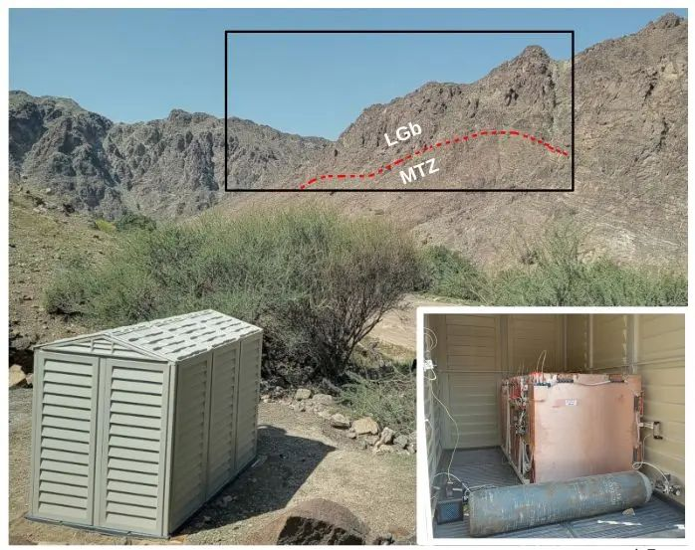 | © HUN-REN
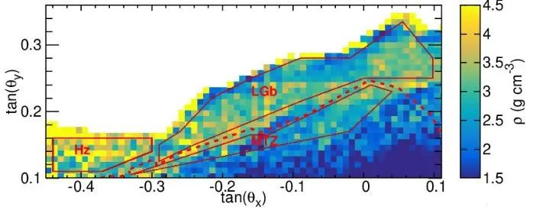 | © HUN-REN
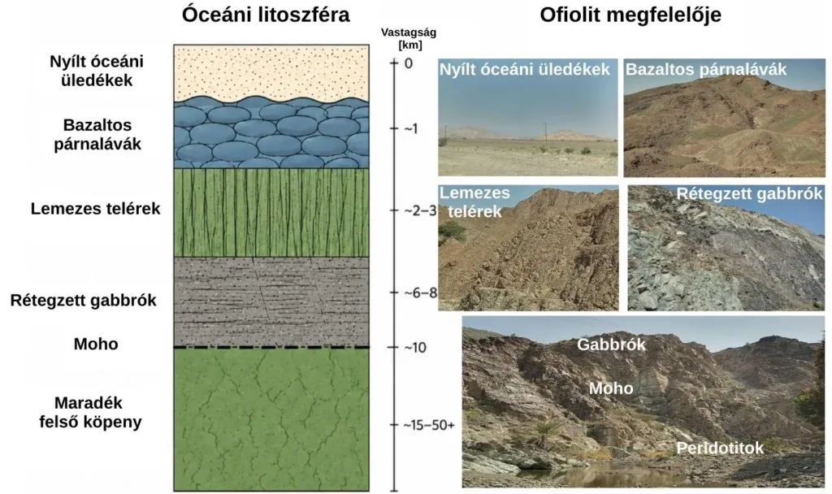 | © Fotó: Oláh László
Eredeti tartalom: HUN-REN Magyar Kutatási Hálózat
Továbbította: Helló Sajtó! Üzleti Sajtószolgálat
Ez a sajtóközlemény a következő linken érhető el:

